Memorando 01/2012 COGES -PP
Protocolo nº
Ponta Porã, 31 de agosto de 2012

Para: Marcel Hastenpflug
Diretor-Geral do Campus Ponta Porã

De: Tomaz Alves de Souza
Coordenador de Gestão da Produção campus Ponta Porã

Assunto: Relatório de áreas destinadas para Preservação Permanente, Reserva Legal e Unidades Educativas de Produção.

1. Em conformidade com o CÓDIGO FLORESTAL BRASILEIRO
LEI N° 4.771 DE 15 DE SETEMBRO DE 1965 e a RESOLUÇÃO SEMAC N.08 DE 15 DE ABRIL E 2008. Elaboro o relatório.

2. A área do campus do IFMS apresenta em sua matricula de n. 36.946 registrado em cartório uma área de 25 ha. No entanto esta área apresenta:
- 6,56 ha* de Área de preservação permanente;
- 5 ha* de Reserva Legal (é a soma das duas áreas em torno da APP);
- 4,76* ha de construção do prédio.

* As áreas são estimadas pois foram obtidas com o auxilio do software Google Earth, mas satisfaz a necessidades requeridas.

3. Portanto, para a área destinada para as Unidades Educativas de Produção é 8,68 ha.

4. De acordo com consenso com o coordenador do Curso Técnico em Agricultura e do curso de Agronegócios, apresento um croqui apresentando as divisões da RL, APP, área construída e sugestão do local onde pode ser instalado as UEP's 1 (prédio de Engenharia Agrícola e o prédio de grandes culturas) e 2 (prédio de Olericultura e plantas ornamentais e o prédio de silvicultura e fruticultura).

5. Estas duas áreas reservadas para as 3 UEP's, foram assim apresentadas devido ao fato da área destinada ser restrita e torna-se necessário concentrar duas UEP's em cada local sendo 1 (Engenharia Agrícola e de grandes culturas) , e assim apresentar um melhor aproveitamento da área para grandes culturas e 2 a outra UEP de Olericultura e silvicultura, fruticultura e plantas ornamentais.

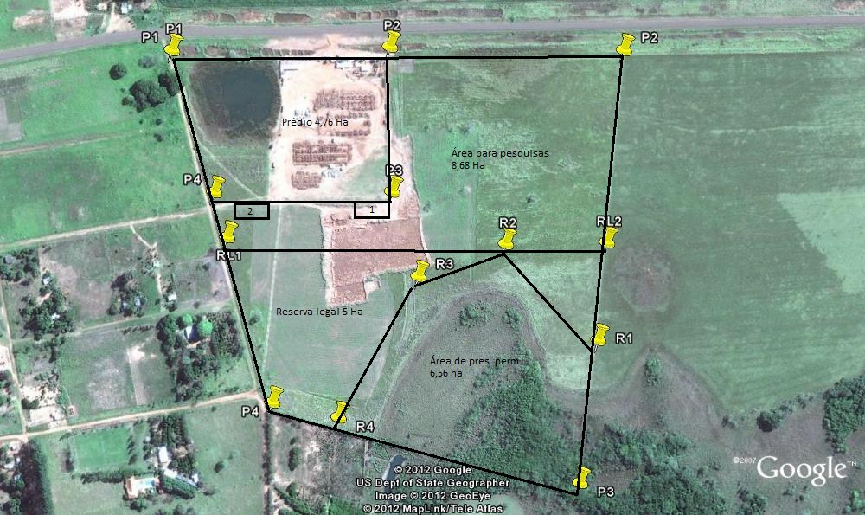

Atenciosamente.

Prof. Me.Tomaz Alves de Souza
Coordenador de Gestão da Produção campus Ponta Porã
Instituto Federal de Mato Grosso do Sul

